**МИНИСТЕРСТВО НАУКИ И ВЫСШЕГО ОБРАЗОВАНИЯ РОССИЙСКОЙ ФЕДЕРАЦИИ**

федеральное государственное бюджетное образовательное учреждение

высшего образования

**«Сибирский государственный университет науки и технологий**

**имени академика М.Ф. Решетнева»**

|  |
| --- |
| Институт инженерной экономики |
| Кафедра информационных экономических систем |

**ДНЕВНИК-ОТЧЕТ**

**ПРОХОЖДЕНИЯ ПРАКТИКИ ОБУЧАЮЩИМСЯ**

|  |
| --- |
| Семенов |
| Евгений Александрович |

|  |  |  |  |  |  |  |  |  |  |
| --- | --- | --- | --- | --- | --- | --- | --- | --- | --- |
| Направление | 09.03.03 – Прикладная информатика | | | | | | | | |
| Группа | БПЦ21-01 | | | | | | | | |
| Вид практики | Производственная практика | | | | | | | | |
| Тип практики | Преддипломная практика | | | | | | | | |
| Сроки прохождения практики | | | с | 21.04.2025 | | по | | 21.05.2025 | |
| Оценка кафедры по результатам прохождения практики | | | | | |  | | | |
| Руководитель от Университета | |  | | |  | | Масюк М.А. | |

подпись, дата

Красноярск 2025 г.

**ПАМЯТКА ОБУЧАЮЩЕГОСЯ**

**При оформлении на практику обучающийся обязан иметь следующие документы:**

* паспорт;
* трудовую книжку, за исключением случаев, когда трудовой договор заключается впервые;
* страховое свидетельство обязательного пенсионного страхования (СНИЛС);
* документы воинского учета – для военнообязанных и лиц, подлежащих призыву на военную службу;
* идентификационный номер налогоплательщика (ИНН);
* предписание и справку-форму для обучающихся, проходящих практику в режимных Профильных организациях;
* методические указания по организации практики;
* направление от Университета в Профильную организацию;
* настоящий дневник-отчет с заполненными разделами.

**В период прохождения практики обучающийся обязан:**

* прибыть на место прохождения практики в сроки, установленные календарным учебным графиком;
* выполнить индивидуальное задание, выданное руководителем от Университета;
* соблюдать требования охраны труда и пожарной безопасности, правил внутреннего трудового распорядка, техники безопасности и санитарно-эпидемиологических правил и гигиенических нормативов;
* вести дневник-отчет практики (для обучающихся по программам бакалавриата, специалитета и магистратуры), где отражать ход выполнения индивидуального задания, описывать выполненную работу, и оформить полученные результаты в соответствии с требованиями, установленными программой практики и методическими указаниями.

**По окончании практики обучающийся обязан:**

* сдать на предприятие всю документацию, которой он пользовался в период практики;
* получить справку-форму о допуске в режимную Профильную организацию для возврата её в 1-й отдел Университета (для режимной Профильной организации);
* сдать пропуск в Профильную организацию;
* своевременно оформить и сдать дневник-отчет по итогам практики руководителю от Университета.

**Обучающемуся необходимо знать:**

* при подведении итогов работы обучающегося принимается во внимание оценка результатов прохождения практики, данная руководителем от Профильной организации, качество дневника-отчета;
* неудовлетворительные результаты промежуточной аттестации по практике или не прохождение промежуточной аттестации по практике при отсутствии уважительных причин признаются академической задолженностью;
* обучающиеся, не ликвидировавшие в установленные сроки академическую задолженность, отчисляются из Университета приказом проректора по образовательной деятельности по представлению директора института как не выполнившие обязанности по добросовестному освоению образовательной программы и выполнению учебного плана.

Ознакомлен______________________________________________________________________21.04.2025

(подпись, дата)

**Наименование Профильной организации, в которой обучающийся проходит практику[1]:**

ООО НПП «АВАКС –Геосервис»

**Руководителем от Университета назначен:**

Масюк Максим Анатольевич

(фамилия, имя, отчество)

заведующий кафедрой информационных экономических систем

(должность на кафедре)

Контактный телефон +7 (983) 269 18 19

**Руководителем от Профильной организации назначен[2]:**

Баляков Дмитрий Федорович, Программный директор

(фамилия, имя, отчество)

Контактный телефон +7 (913) 584-80-58

Дата фактического прибытия обучающегося в

Профильную организацию 21.04.2025

**М. П.[3]**

Дата фактического убытия обучающегося из

Профильной организации 21.05.2025

**М. П.**

Вводный инструктаж провел[4]: 21.04.2025

Программный директор

(должность)

Баляков Дмитрий Федорович

(ФИО, подпись)

Инструктаж на рабочем месте провел[5]: 21.04.2025

Программный директор

(должность)

Баляков Дмитрий Федорович

(ФИО, подпись)

**Индивидуальное задание на практику**

|  |  |
| --- | --- |
| **№ п/п** | **Наименование работ** |
| 1 | Выполнить анализ организационной структуры предприятия. |
| 2 | Собрать информацию об IT-инфраструктуре организации (программному, техническому, сетевому обеспечению организации). |
| 3 | Произвести моделирование бизнес-процессов организации (в нотации IDEF3 или BPMN), выявить недостатки автоматизации процессов в организации. |
| 4 | Обосновать предложения по устранению недостатков в автоматизации деятельности организации. Сформулировать цели и задачи ВКР. |
| 5 | Выполнить постановку задачи проектирования. |
| 6 | Обосновать выбор технологии проектирования. |
| 7 | Обосновать выбор проектных решений. |
|  |  |
|  |  |
|  |  |
|  |  |
|  |  |
|  |  |
|  |  |
|  |  |
|  |  |
|  |  |
|  |  |
|  |  |
|  |  |
|  |  |
|  |  |
|  |  |
|  |  |
|  |  |
|  |  |
|  |  |

Задание выдал: Руководитель от Университета

Масюк М.А. 21.04.2025

(Ф.И.О., подпись, дата)

Задание согласовал: Руководитель от Профильной организации

Программный директор,

Баляков Д.Ф. 21.04.2025

(Ф.И.О., подпись, дата)

**Отчет о прохождении производственной практики (Преддипломной практики)**

(*производственная практика*)

1. **Организационная структура**

Полное наименование организации: ОБЩЕСТВО С ОГРАНИЧЕННОЙ ОТВЕТСТВЕННОСТЬЮ НАУЧНО-ПРОИЗВОДСТВЕННОЕ ПРЕДПРИЯТИЕ "АВТОНОМНЫЕ АЭРОКОСМИЧЕСКИЕ СИСТЕМЫ - ГЕОСЕРВИС"

ИНН: 2461217337

КПП: 246401001

ОГРН: 1122468015999

Место нахождения: 660079, край Красноярский, г. Красноярск, ул. Электриков, 156/1

Вид деятельности: Научные исследования и разработки в области естественных и технических наук прочие (код по ОКВЭД 72.19)

Статус организации: коммерческая, действующая

Организационно-правовая форма: Общества с ограниченной ответственностью (код 12300 по ОКОПФ)

Организационная структура предприятия показана на рисунке 1.

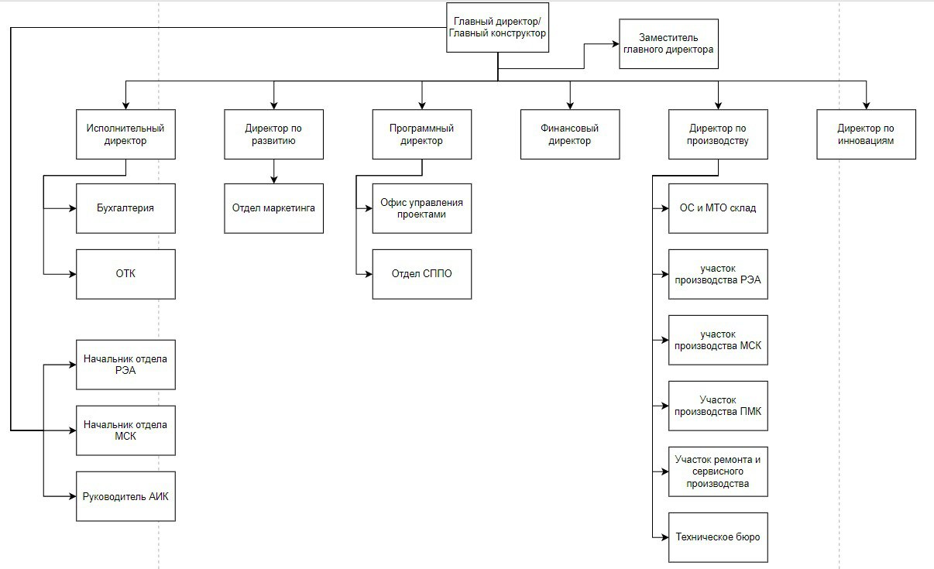 Рисунок 1 –организационная структура предприятия.

**Высшее руководство:**

1. Генеральный директор / Главный конструктор — возглавляет организацию.
2. Заместитель главного директора — подчиняется непосредственно главному директору.

**Директора по направлениям:**

1. Исполнительный директор — отвечает за операционное управление.
2. Директор по развитию — курирует стратегическое развитие компании.
3. Программный директор — управляет программными проектами или направлениями.
4. Финансовый директор — отвечает за финансовую деятельность.
5. Директор по производству — руководит производственными процессами.

**Функциональные подразделения:**

1. Бухгалтерия — занимается финансовым учетом и отчетностью.
2. Отдел маркетинга — отвечает за продвижение и рекламу.
3. Офис управления проектами — координирует проекты компании.

**Производственные и технические подразделения:**

1. Отдел СППО
2. ОС и МТО склад
3. Участки производства:
   1. РЭА
   2. МСК
   3. ПМК
4. Участок ремонта и сервисного производства — обеспечивает обслуживание и ремонт.
5. Техническое бюро — занимается технической документацией и разработками.

**Руководители отделов:**

1. Начальник отдела РЭА — управляет производством радиоэлектронной аппаратуры.
2. Начальник отдела МСК — руководит производством металлоконструкций.
3. Руководитель АИК.
4. **Информация об IT-инфраструктуре**

**Программное обеспечение (ПО):**

ИТ-инфраструктура ООО НПП «Авакс-Геосервис» включает как общесистемное, так и специализированное ПО:

1. **Операционные системы:**
   1. Windows 10/11 Pro и Windows Server (2019/2022) — на рабочих станциях и серверах.
   2. Linux (Ubuntu, CentOS) — на серверной инфраструктуре и в лабораториях разработки ПО.
2. **Системы автоматизированного проектирования (САПР):**
   1. SolidWorks, AutoCAD, Компас-3D — для 3D-моделирования и проектирования компонентов беспилотников.
   2. Altium Designer — для разработки радиоэлектронной аппаратуры.
3. **Инженерно-расчетные пакеты:**
   1. MATLAB/Simulink — для математического моделирования и анализа систем управления.
   2. Ansys, COMSOL — для прочностного, аэродинамического и теплового моделирования.
4. **ПО для управления проектами:**
   1. Microsoft Project или аналогичные системы.
   2. Trello/Jira — для командной разработки.
5. **Офисное ПО:**
   1. Microsoft Office 365 / LibreOffice.
   2. 1С:Бухгалтерия / 1С:УПП — для бухгалтерского учета и планирования.
6. **Собственное специализированное ПО:**
   1. Внутренние разработки для управления полетами БПЛА, обработки телеметрии, анализа спутниковых данных и ГИС-приложения.

**Техническое обеспечение:**

Организация располагает широким спектром вычислительной и производственной техники:

1. **Рабочие станции и ноутбуки:**
   1. Высокопроизводительные ПК для проектировщиков и разработчиков ПО.
   2. Обычные офисные ПК для бухгалтерии и административных нужд.
2. **Серверное оборудование:**
   1. Один или несколько физических серверов (Dell, HP, Lenovo).
   2. Возможна виртуализация (VMware, Hyper-V) — для экономии ресурсов и масштабируемости.
3. **Сетевое и периферийное оборудование:**
   1. Маршрутизаторы, коммутаторы (Cisco, MikroTik, D-Link).
   2. Принтеры, МФУ, плоттеры (для чертежей и схем).
4. **Производственное оборудование:**
   1. 3D-принтеры, ЧПУ-станки — для прототипирования деталей.
   2. Станции испытаний, измерительное оборудование.
   3. Стенды для отработки управляющих систем беспилотников.

**Сетевое обеспечение:**

1. **Внутренняя сеть:**
   1. Локальная вычислительная сеть (LAN) с разделением по отделам.
   2. VLAN для отделов разработки, бухгалтерии и испытаний.
2. **Интернет и безопасность:**
   1. Подключение к интернету через защищенный шлюз (с межсетевым экраном).
   2. Используются VPN для удаленного доступа сотрудников и филиалов.
   3. Защита данных средствами антивируса (Kaspersky, Dr.Web, ESET).
   4. Системы резервного копирования и архивирования (Acronis, Veeam).
3. **Хранилища данных:**
   1. NAS/SAN-решения — для хранения проектных данных, чертежей, программ и результатов испытаний.

**Организация ИТ-поддержки:**

1. В штате имеется **отдел программного обеспечения** и, вероятно, **служба системного администратора**.
2. Поддержка пользователей, обновление ПО, контроль за сетевой безопасностью и восстановление после сбоев — выполняются силами внутреннего ИТ-персонала.
3. **Моделирование бизнес-процессов организации**

Организация охватывает почти полный процесс производства БПЛА, но материалы необходимо закупать у поставщиков.

Этот процесс представлен в нотации BPMN на рисунке 2.

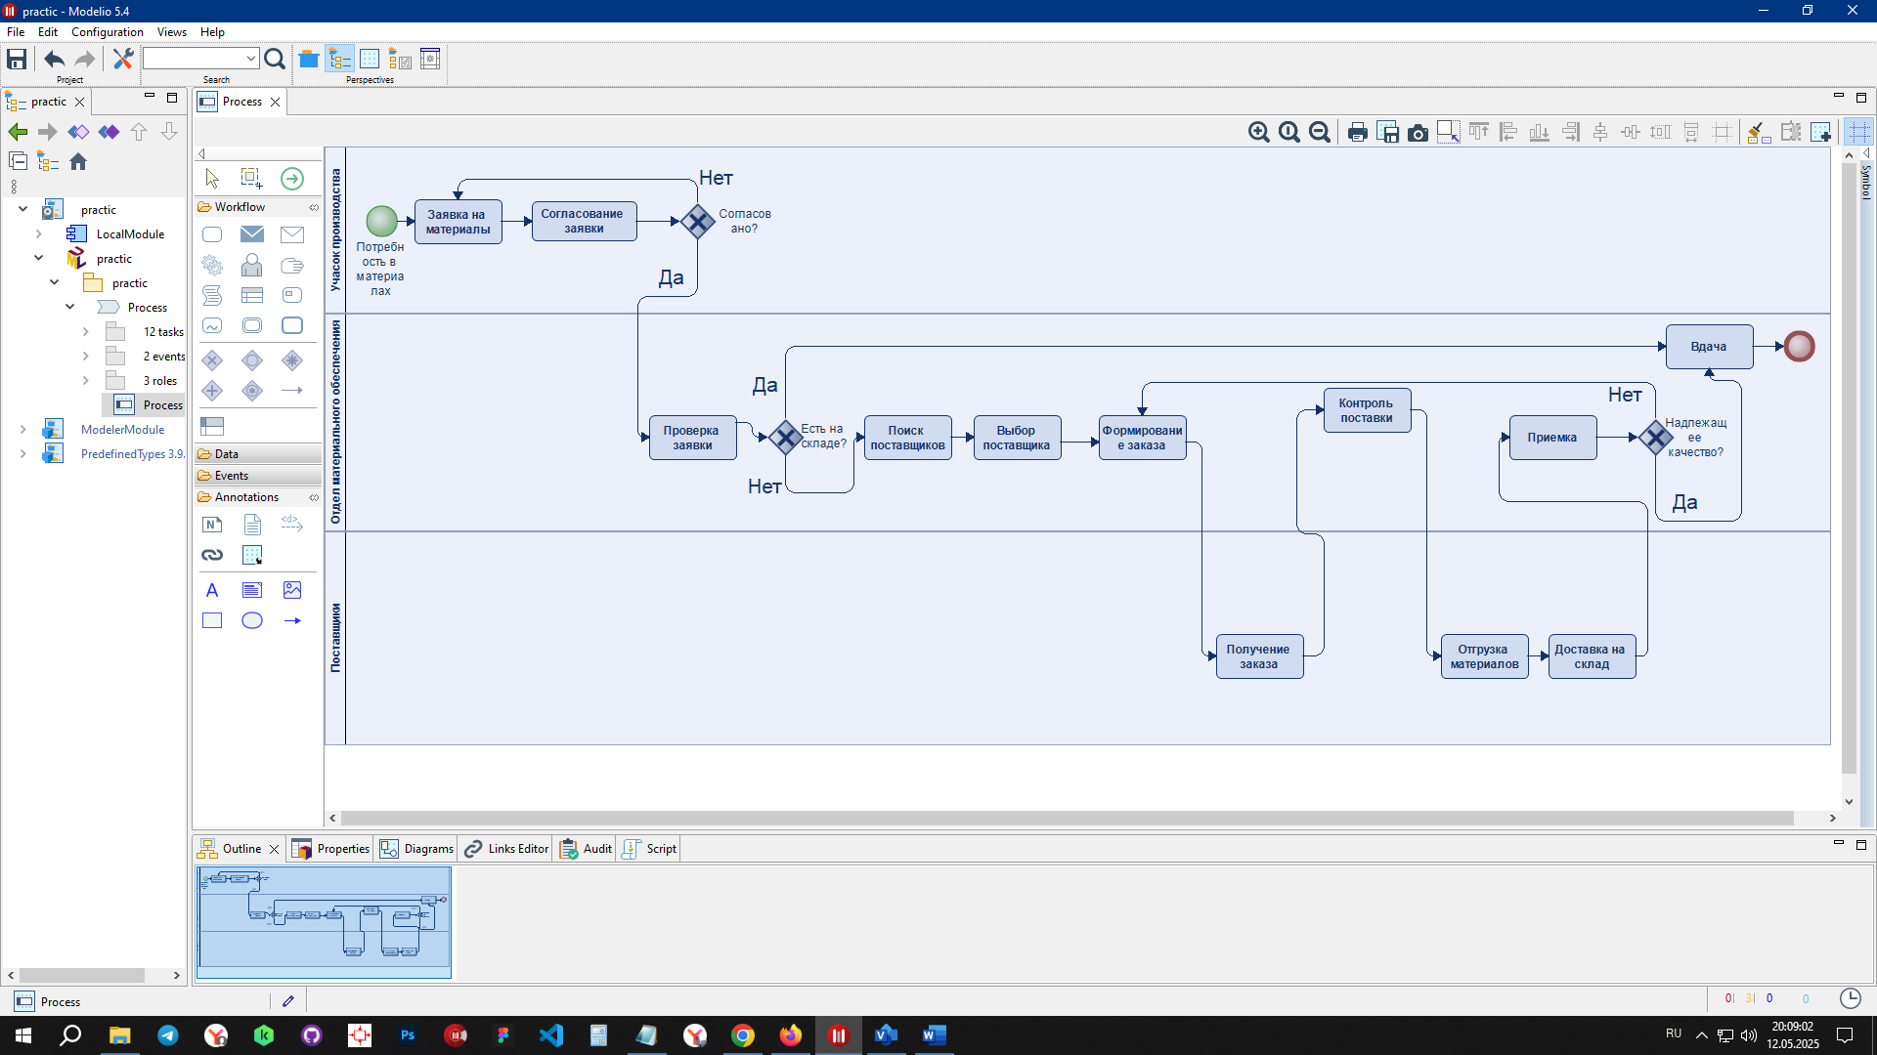

Рисунок 2 – процесс закупки материалов.

1. Начальным событием является необходимость в материалах на участке производства.
2. Формируется заявка на материалы и согласовывается с вышестоящим руководством, если не согласована, то заявка формируется повторно.
3. Если заявка согласована, то она передается в отдел материального обеспечения, где проходит процесс проверки.
4. Если материалы есть на складе, то они выдаются, если нет на складе, то происходит процесс поиска поставщиков.
5. За процессом поиска поставщиков следует процесс выбора поставщиков.
6. Далее формируем заказ и передаем информацию поставщикам.
7. В свою очередь поставщики получают заказ и формируют ответ, который рассматривает отдел материального обеспечения в процессе контроля поставки.
8. Следующий этап это - отгрузка товаров и процесс доставки на склад.
9. После доставки на склад следует этап приемки, на нем оценивается качество поставляемых материалов, если качество ненадлежащее, то заказ формируется повторно, если же надлежащее, то следует переход к процессу выдачи.
10. Конечное событие следует за выдачей материалов.
11. **Предложения по устранению недостатков в автоматизации деятельности организации**

**Проблема:**

В текущем процессе закупки материалов отсутствует автоматизированный мониторинг цен у поставщиков, что может приводить к неоптимальным закупкам (переплатам или выбору невыгодных условий).

**Решение:**

Внедрение **системы автоматического отслеживания цен у поставщиков**, которая:

1. **Собирает данные** с сайтов поставщиков (или загружает из их прайс-листов).
2. **Сохраняет историю цен** в базу данных (с привязкой к материалам, поставщикам и датам).
3. **Строит графики изменения цен** для визуального анализа динамики.
4. **Формирует уведомления** при значительных колебаниях цен (например, снижение на 10% и более).

**Эффект:**

1. Снижение затрат за счет выбора **лучшего предложения** на рынке.
2. Прогнозирование закупок на основе **исторических данных**.
3. Уменьшение ручного труда при сравнении цен.
4. **Задача проектирования**

**Функциональные требования.**

1. **Веб-скрейпинг данных с внешних сайтов.**

Система должна автоматически собирать информацию о товарах (название, цена, описание, единица измерения и т.д.) со сторонних веб-ресурсов. Источники должны быть настраиваемыми, а сам процесс веб-скрейпинга — управляемым.

1. **Сохранение данных в базу данных.**

Все полученные данные после веб-скрейпинга должны сохраняться в централизованную реляционную базу данных с возможностью последующей обработки и визуализации. Должна обеспечиваться структурированная схема хранения информации, поддерживающая связи между товарами, категориями и источниками.

1. **Категоризация товаров.**

Система должна классифицировать строительные материалы по категориям. Классификация может быть выполнена автоматически (по ключевым словам).

1. **Просмотр данных через веб-интерфейс.**

Пользователи должны иметь доступ к информации о товарах через интуитивно понятный веб-интерфейс. Интерфейс должен предоставлять базовую информацию о товаре, цену, дату последнего обновления, а также ссылку на оригинальный источник.

1. **Поиск и фильтрация.**

Интерфейс должен поддерживать возможность поиска товаров, по ключевым словам, фильтрации по категориям, диапазону цен, датам изменения и другим параметрам.

1. **Загрузка данных.**

Пользователи должны иметь возможность выгружать данные в форматах CSV и JSON для дальнейшего анализа или использования в сторонних системах.

1. **Построение графика динамики цен.**

Для каждого товара должна быть возможность построения диаграммы изменения цены во времени за заданный период. Это позволит анализировать рыночные тенденции и сравнивать цены от разных поставщиков.

**Нефункциональные требования.**

Нефункциональные требования описывают **качество работы системы**, её надёжность, производительность, удобство использования и другие технические аспекты.

1. **Надёжность и сохранность данных.**

Система должна обеспечивать устойчивое хранение и защиту информации. Все данные должны сохраняться в отказоустойчивой базе. В случае сбоев не должно происходить потери данных.

1. **Регистрация и аутентификация пользователей.**

Должна быть реализована система регистрации и входа с поддержкой безопасного хранения паролей, хеширование с солью.

1. **Многопоточность и параллельная обработка.**

Система должна использовать многопоточность или асинхронную обработку при веб-скрейпинге, чтобы одновременно обрабатывать данные с нескольких сайтов без снижения производительности.

1. **Отказоустойчивость.**

В случае ошибок при подключении к источникам данных, сбоев в работе парсера или базы данных, система должна корректно логировать ошибки, сохранять текущее состояние и перезапускать процессы при необходимости.

1. **Производительность.**

Интерфейс пользователя должен работать без заметных задержек, веб-скрейпинг — происходить в разумные сроки, а построение графиков — выполняться мгновенно при наличии кэширования.

1. **Масштабируемость.**

Архитектура системы должна предусматривать возможность расширения (например, добавление новых сайтов для веб-скрейпинга, интеграция дополнительных аналитических модулей) без необходимости кардинальной переработки кода.

1. **Безопасность.**

Система должна быть защищена от типовых веб-уязвимостей (SQL-инъекции, XSS, CSRF). Также следует ограничить количество попыток входа для предотвращения атак перебором.

1. **Интерфейс пользователя (UI/UX).**

Веб-интерфейс должен быть удобным, адаптивным под разные устройства (десктоп, планшет, смартфон).

**Кроссбраузерность.**

Система должна корректно работать в популярных браузерах (Google Chrome, Mozilla Firefox, Microsoft Edge, Safari).

1. **Логирование и мониторинг.**

Все ключевые действия системы (например, успешный веб-скрейпинг, ошибки, входы в систему, скачивание файлов) должны логироваться. Это поможет в отладке, аудите и выявлении проблем.

1. **Локализация и язык интерфейса.**

Интерфейс системы должен быть реализован минимум на русском языке с возможностью добавления других языков в будущем.

1. **Обновляемость**.

Код и компоненты системы должны быть разработаны с учётом возможности обновления — добавление новых функций, исправление багов и обновление зависимостей не должно требовать полной переработки.

1. **Подбор технологий для проектного решения**

**Методология управления проектом**

**Выбрана:** **Scrum (Agile)**  
**Причины выбора:**

1. Процесс закупок требует частых корректировок (например, добавление новых поставщиков, изменение форматов данных).
2. Короткие спринты (2–3 недели) позволяют быстро получать обратную связь от отдела закупок.
3. Гибкость при изменении требований.

**Архитектура проекта:** **Клиент-серверная**  
**Причины:**

1. Веб-интерфейс (React.js) доступен с любого устройства без установки.
2. Сервер (Python + MySQL) обеспечивает централизованное хранение и обработку данных.
3. Легче масштабировать (например, добавить мобильное приложение позже).

**Таблица1 - Выбранные технологии**

|  |  |  |
| --- | --- | --- |
| **Компонент** | **Технология** | **Обоснование выбора** |
| **Backend** | Python (FastAPI) | Лучшие библиотеки для парсинга (Scrapy, BeautifulSoup), высокая скорость разработки. |
| **Frontend** | React.js | Гибкость, богатая экосистема компонентов для дашбордов (например, Material-UI). |
| **База данных** | MySQL | Бесплатная, совместима с Python, подходит для аналитических запросов. |
| **Парсинг данных** | Scrapy + Selenium | Scrapy — для структурированных сайтов, Selenium — для динамических (JavaScript). |
| **Развертывание** | Docker | Упрощает деплой на любую инфраструктуру (локальную или облачную). |

**Почему не другие варианты?**

1. **Backend на Node.js:** нет аналогов Scrapy для парсинга.
2. **MongoDB:** не подходит для сложных SQL-запросов при анализе цен.
3. **Десктоп-приложение (например, на Electron):** усложняет обновления и доступ для пользователей.

**Таблица 2 - Сравнение технологий**

|  |  |  |  |
| --- | --- | --- | --- |
| **Критерий** | **Python + MySQL + React.js (наш выбор)** | **Альтернатива: Node.js + MongoDB** | **Альтернатива: Готовое BI (Power BI)** |
| **Гибкость** | Высокая (полный контроль кода) | Средняя | Низкая (ограничения функционала BI) |
| **Стоимость** | Бесплатно (open-source) | Бесплатно | Дорого (лицензии) |
| **Парсинг данных** | Поддержка Scrapy/Selenium | Только простые парсеры | Требует интеграции |
| **Масштабируемость** | Легко добавить новых поставщиков | Сложнее с аналитикой | Зависит от BI-системы |

**Стандарты и практики**

1. **Код:** PEP 8 (Python), ESLint (React.js).
2. **Документирование API:** Swagger (OpenAPI).
3. **Тестирование:** Pytest (бэкенд), Jest (фронтенд).
4. **Безопасность:** HTTPS, JWT-аутентификация, защита от SQL-инъекций.

**Влияние на бюджет и сроки:**

1. **Сроки**:
   1. Парсинг данных: 4–6 недель.
   2. Интерфейс (React.js): 3–4 недели.
   3. Интеграция: 2 недели.
2. **Бюджет**: Снижен за счет open-source технологий (экономия до 500 тыс. руб. на лицензиях).

**Таблица 3 - Риски и решения**

|  |  |
| --- | --- |
| **Риск** | **Решение** |
| Блокировка парсеров | Ротация прокси, headless-браузеры (Selenium). |
| Недостаток данных | Ручная загрузка прайс-листов + валидация. |
| Перегрузка сервера | Кэширование данных, оптимизация SQL-запросов. |

**Итого:**

* 1. Выбранный стек **(Python + React.js + MySQL + Docker)** обеспечивает:
  2. **Гибкость** для адаптации под новых поставщиков.
  3. **Экономию бюджета** (все технологии бесплатны).
  4. **Простое масштабирование** (например, добавление мобильного приложения).

1. **Проектирование системы**

Функциональная модель системы:

Диаграмма прецедентов проектируемой системы представлена на рисунке 1.

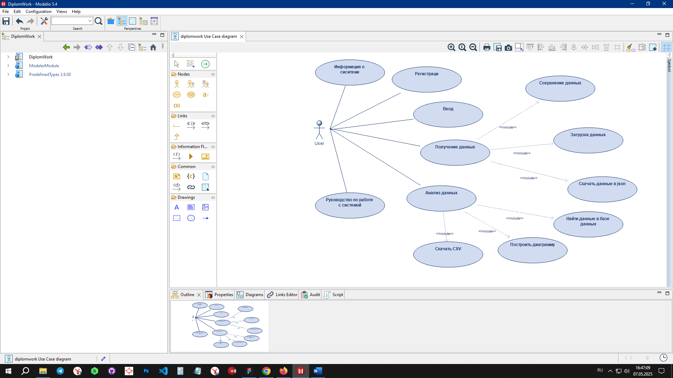

Рисунок 3 – диаграмма прецедентов

Данная диаграмма вариантов использования демонстрирует взаимодействие пользователя с системой сбора и анализа данных о материалах.

Актор:

User (Пользователь) — основной актор, взаимодействующий с системой.

Основные варианты использования:

1. Информация о системе — пользователь получает общее описание функционала и возможностей платформы.
2. Регистрация / Вход / Выход — базовые функции аутентификации, позволяющие пользователю создать аккаунт, войти в систему и завершить сессию.
3. Получение данных — основной модуль, включающий в себя:
   1. Сохранение данных
   2. Загрузка данных
   3. Скачивание данных в JSON
   4. Поиск данных в базе

Эти функции обеспечивают взаимодействие с системой сбора и хранения информации: автоматический веб-скрейпинг, добавление в БД, выгрузка и поиск.

1. Анализ данных — включает функции анализа собранной информации:
   1. Скачать CSV — экспорт результатов анализа.
   2. Построить диаграмму — визуализация изменения цены товара за выбранный период.
2. Руководство по работе с системой — помогает пользователю освоить функционал платформы, предоставляя справочную информацию.

Диаграмма развертывания в UML помогает визуализировать "где что работает" и "как компоненты связаны физически". Это особенно важно для DevOps, архитекторов и администраторов. Диаграмма развертывания представлена на рисунке 2.

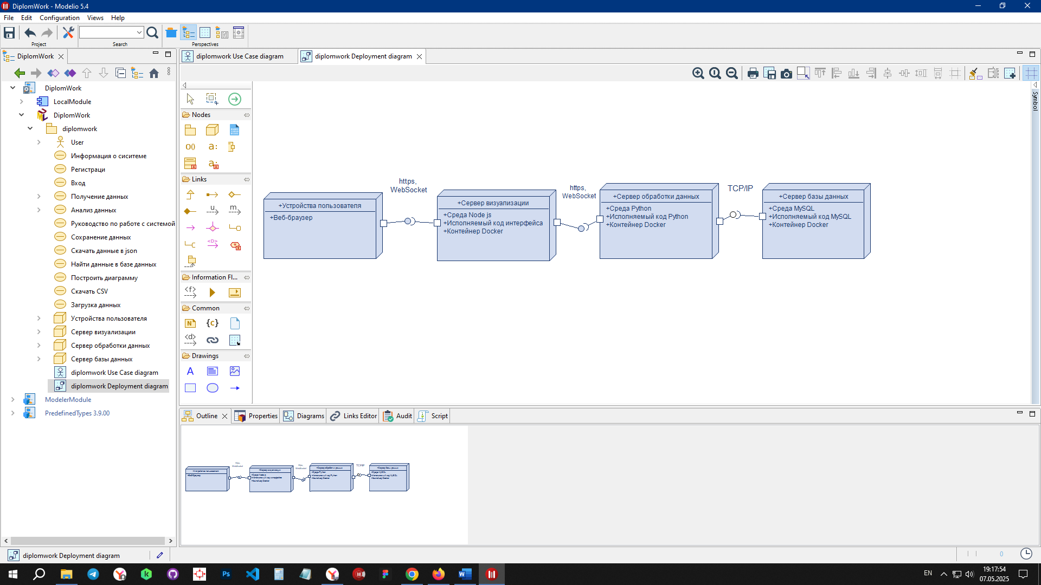

Рисунок 4 – диаграмма развертывания.

На диаграмме представлена архитектура системы, включающая взаимодействие пользовательских устройств с серверными компонентами через различные сетевые протоколы.

1. Устройства пользователя
   1. Клиентское устройство (веб-браузер), которое взаимодействует с серверными компонентами.
2. Серверные компоненты
   1. Сервер визуализации
      1. Протокол: WebSocket (двустороннее взаимодействие в реальном времени) и TCP/IP.
      2. Функции:
         1. Обработка и отображение данных.
         2. Использует код интерфейса (фронтенд-логику).
      3. Среда развертывания: Docker (контейнеризация).
   2. Сервер обработки данных
      1. Протокол: WebSocket.
      2. Функции:
         1. Анализ и преобразование данных.
         2. Использует Python (бэкенд-логику и ML-модели).
      3. Среда развертывания: Docker.
   3. Сервер файла данных (БД)
      1. Протокол: TCP/IP (стандартный сетевой протокол для надежной передачи).
      2. Функции:
         1. Хранение и управление данными через MySQL.
         2. Среда развертывания: Docker.
3. Взаимодействие между компонентами
   1. Клиентское устройство подключается к серверу визуализации через WebSocket.
   2. Сервер визуализации может запрашивать данные у сервера обработки данных (также через WebSocket).
   3. Сервер обработки данных взаимодействует с сервером БД (MySQL) по TCP/IP для чтения/записи данных.
4. Система использует микросервисную архитектуру с контейнеризацией (Docker), где:
   1. Визуализация и обработка данных работают через WebSocket (низкие задержки).
   2. Хранение данных обеспечивается классической SQL-БД (MySQL).
   3. Все компоненты изолированы и масштабируемы благодаря Docker.
      1. Такой подход подходит для систем реального времени.

Для моделирования данных проектируемой системы использованы диаграмма классов и ER диаграмма.

Диаграмма классов — это один из типов диаграмм в языке моделирования UML (Unified Modeling Language), предназначенный для отображения структуры системы на уровне классов.  
Она показывает:

1. Классы системы
2. Их атрибуты (поля)
3. Методы (функции, поведение)
4. Связи между классами: ассоциации, наследование, агрегация, композиция

Диаграмма классов помогает разработчику и аналитикам понять архитектуру проекта, структуру данных и логические взаимосвязи объектов и представлена она на рисунке 3.

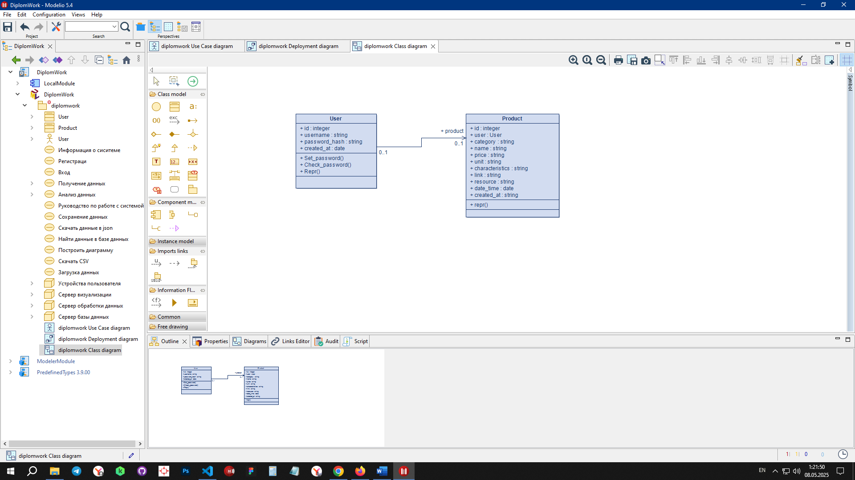

Рисунок 5 – Диаграмма классов.

Диаграмма отражает структуру двух основных классов: User и Product.  
Она реализует функциональность, где один пользователь может иметь несколько загруженных продуктов (данных).

Класс: User

Сущность пользователя, который взаимодействует с системой.

Атрибуты:

1. id:integer — уникальный идентификатор пользователя (первичный ключ).
2. username:string — имя пользователя.
3. password_hash:string — хэшированный пароль.
4. created_at:date — дата регистрации пользователя.

Методы:

1. Set_password() — установка пароля с последующим хэшированием.
2. Check_password() — проверка соответствия пароля.
3. Repr() — строковое представление объекта (служебный метод).

Класс: Product

Представляет продукт (товар со строительного сайта), загруженный пользователем.

Атрибуты:

1. id:integer — уникальный идентификатор продукта.
2. user:User — ссылка на пользователя, загрузившего продукт (внешний ключ).
3. category:string — категория продукта (например, цемент, кирпич и т.п.).
4. name:string — наименование товара.
5. price:string — цена (возможно строкой для поддержки разных форматов).
6. unit:string — единица измерения.
7. characteristics:string — описание или характеристики товара.
8. link:string — URL на страницу товара.
9. resource:string — источник (например, название сайта).
10. date_time:date — дата получения/обновления данных.
11. created_at:string — дата и время создания записи (в строковом формате).

Методы:

1. repr() — строковое представление объекта (служебный метод).

Тип связи между классами.

1. Между User и Product установлена ассоциация один-ко-многим:
   1. Один User может быть связан с множеством объектов Product.
   2. У каждого Product может быть только один владелец (User).

ER-диаграмма — это визуальная модель данных, которая описывает:

1. Сущности (таблицы в БД) и их атрибуты (поля).
2. Связи между сущностями (один-ко-одному, один-ко-многим, многие-ко-многим).

Ключевые элементы:

1. Сущность — объект (Пользователь, Продукт).
2. Атрибут — свойство сущности.
3. Первичный ключ (PK) — уникальный идентификатор (id).
4. Внешний ключ (FK) — ссылка на первичный ключ другой сущности (id пользователя).

Типы связей:

1. 1:1 (Один к одному) — например, паспорт и человек.
2. 1:N (Один ко многим) — например, пользователь и его заказы.
3. M:N (Многие ко многим) — например, студенты и курсы (с промежуточной таблицей).

Применение:

1. Проектирование структуры базы данных.
2. Документирование требований к данным.
3. Обсуждение с командой перед реализацией.

ER диаграмма проектируемой системы представлена на рисунке 4.



Рисунок 6 – ER диаграмма.

На диаграмме представлена модель данных для проектируемой системы.

Сущности (Entities)

1. Пользователь
   1. Атрибуты:
      1. id (уникальный идентификатор)
      2. Логин
      3. Пароль
      4. Дата регистрации
2. Данные
   1. Атрибуты:
      1. id(уникальный идентификатор)
      2. Цена
      3. Дата сбора
      4. Учетная единица (например, штуки, литры)
      5. Ссылка (возможно, URL или путь к файлу)
      6. Описание
      7. Ресурс (основная информация)
      8. id пользователя (внешний ключ)

Связи (Relationships)

1. Пользователь → Данные
   1. Связь: «1 ко многим» (один пользователь может иметь множество записей данных).
   2. Обозначение: «Имеет» (стрелка или линия с пометкой).

Диаграмма процесса взаимодействия пользователя и проектируемой системы в нотации BPMN представлена на рисунке 5.

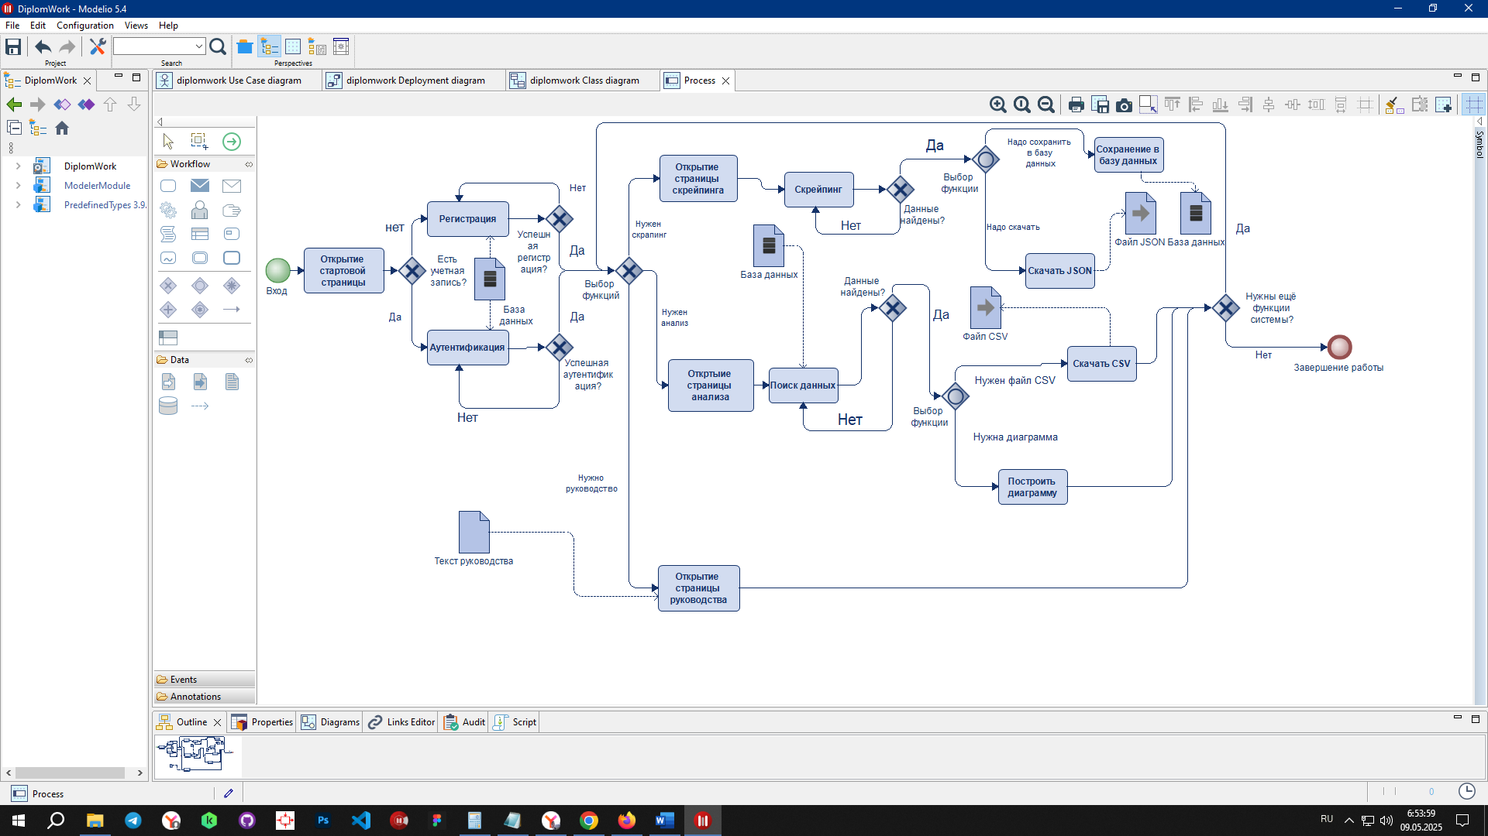

Рисунок 7 - Диаграмма процесса взаимодействия пользователя и проектируемой системы

Данная диаграмма имеет:

1. Точка входа в систему – с нее начинается взаимодействие пользователя в системе.
2. Функция открытия стартовой страницы – эта страница представляет пользователю общую информацию о системе.
3. Если пользователь хочет использовать остальной функционал систему, то ему необходимо зарегистрироваться или, при наличии учетной записи, провести аутентификацию при этом будет использована база данных системы.
4. Если регистрация или аутентификация прошла не успешно, то необходимо изменить входные данные и попробовать снова.
5. Если регистрация или аутентификация прошла успешно, то пользователь может выбрать необходимый ему функционал:
   1. Функция открытия страницы веб-скрейпинга выполняется при выборе соответствующей ссылки в интерфейсе пользователем, на этой странице пользователю доступна функция веб-скрейпинга, в которой он может ввести входные данные по заданным правилам, если необходимые данные не найдены, то можно повторить, если же найдены, то есть возможность их скачать в виде файла JSON или сохранить в базу данных для дальнейшего анализа внутри системы. При желании пользователь может выбрать другую функцию системы или закончить работу.
   2. Функция открытия страницы анализа выполняется при выборе соответствующей ссылки в интерфейсе пользователем, на этой странице пользователю доступна функция поиск данных, если необходимые данные не найдены, то можно изменить соответствующие параметры и повторить поиск, если найдены, то можно построить диаграмму или скачать файл в формате CSV, при этом будет использована база данных системы. При желании пользователь может выбрать другую функцию системы или закончить работу.
   3. Функция открытие страницы руководства выполняется при выборе соответствующей ссылки в интерфейсе пользователем, на этой странице пользователю доступна подробная информация о использовании системы в виде онлайн библиотеки. При желании пользователь может выбрать другую функцию системы или закончить работу.
6. Конечной точкой работы пользователя с системой является выход из системы.

**Рабочий график проведения практики**

|  |  |  |
| --- | --- | --- |
| **Период** | **Краткое описание выполняемых работ** | **Отметка руководителя от Профильной организации о качестве выполнения работ** (отлично/ хорошо/ удовлетворительно) |
| 21.04.2025 | Выполнить анализ организационной структуры предприятия. Собрать информацию об IT-инфраструктуре организации (программному, техническому, сетевому обеспечению организации). |  |
| 05.05.2025 – 13.05.2025 | Произвести моделирование бизнес-процессов организации (в нотации IDEF3 или BPMN), выявить недостатки автоматизации процессов в организации. |  |
| Выявить недостатки автоматизации в организации. |  |
| Обосновать предложения по устранению недостатков в автоматизации деятельности организации. |  |
| Сформулировать цели и задачи ВКР. |  |
| 14.05.2025-16.05.2025 | Выполнить постановку задачи проектирования. Обосновать выбор технологии проектирования, выбор методов и средств, которые будут использоваться для разработки проекта в целом. Обоснование может включать выбор программных инструментов, методик, например, Agile, Waterfall и стандартов, например, ISO, ГОСТ, а также анализ преимуществ и недостатков различных технологий, доступность ресурсов, влияние на время и бюджет разработки ПО. |  |
| 16.05.2025-21.05.2025 | Обосновать выбор проектных решений, конкретного архитектурного решения. Рассматриваются такие факторы, как устойчивость, экономическая эффективность, соответствие требованиям пользователей и т.п. |  |
| 21.05.2025 | Защита отчета по практике. |  |
|  |  |  |

Программный директор

Баляков Д.Ф. __________________________________________ 21.05.2025

(Ф.И.О., подпись, дата)

**Отзыв руководителя от Профильной организации**

**о прохождении практики обучающимся**

1. Полученные компетенции в соответствии с рабочей программой практик

|  |
| --- |
| *Обучающийся самостоятельно и на высоком уровне:*  *УК-1. Способен осуществлять поиск, критический анализ и синтез информации, применять системный подход для решения поставленных задач.*  *УК-2 Способен определять круг задач в рамках поставленной цели и выбирать оптимальные способы их решения, исходя из действующих правовых норм, имеющихся ресурсов и ограничений.*  *УК-3 Способен осуществлять социальное взаимодействие и реализовывать свою роль в команде.*  *УК-4 Способен осуществлять деловую коммуникацию в устной и письменной формах на государственном языке Российской Федерации и иностранном(ых) языке(ах).*  *УК-5 Способен воспринимать межкультурное разнообразие общества в социально-историческом, этическом и философском контекстах.*  *УК-6 Способен управлять своим временем, выстраивать и реализовывать траекторию саморазвития на основе принципов образования в течение всей жизни.*  *УК-7 Способен поддерживать должный уровень физической подготовленности для обеспечения полноценной социальной и профессиональной деятельности.*  *УК-8 Способен создавать и поддерживать безопасные условия жизнедеятельности, в том числе при возникновении чрезвычайных ситуаций.*  *УК-9 Способен принимать обоснованные экономические решения в различных областях жизнедеятельности*  *УК-10. Способен формировать нетерпимое отношение к проявлениям экстремизма, терроризма, коррупционному поведению и противодействовать им в профессиональной деятельности.*  *ПК-1 Способен проводить обследование организаций, выявлять информационные потребности пользователей, формировать требования к информационной системе*  *ПК-2. Способен разрабатывать и адаптировать прикладное программное обеспечение*  *ПК-3 Способен проектировать ИС по видам обеспечения*  *ПК-4. Способен составлять технико-экономическое обоснование проектных решений и техническое задание на разработку информационной системы*  *ПК-5 Способен моделировать прикладные (бизнес) процессы и предметную область*  *ПК-8. Способность принимать участие в организации ИТ- инфраструктуры и управлении информационной безопасностью.*  *ПК-9. Способность осуществлять презентацию информационной системы и начальное обучение пользователей.* |

1. Характеристика работы обучающегося[6]

|  |
| --- |
| *Обучающийся в период прохождения производственной практики овладел профессиональными компетенциями, в том числе знаниями, умениями и навыками в профессиональной деятельности* |
| *. Индивидуальное задание выполнено. Все виды работ выполнены в установленные сроки согласно рабочего графика (плана) проведения практики* |
| *В ходе прохождения практики обучающийся самостоятельно осуществлял обработку* |
| *теоретического и методического материала, его систематизацию, обобщение и анализ* |
| *для написания отчета по практике; проводил библиографическую работу с привлечением* |
| *современных информационных технологий.* |
| *Отчет по практике содержит введение, изложение материалов по заданию практики,* |
| *подготовленных в соответствии с композиционной структурой, заключение и список* |
| *использованных источников.* |

|  |
| --- |
| 1. Замечания руководителя от Профильной организации о прохождении практики |
| обучающимся |
| *замечаний нет* |

Руководитель от Профильной организации:

|  |  |  |
| --- | --- | --- |
| Программный директор ООО НПП «АВАКС –Геосервис» |  | Д.Ф. Баляков |
| должность | подпись | расшифровка подписи |
|  | М.П. |  |

21.05.2025

1. Профильной организацией может являться Университет, с указанием подразделения, где проходит практика;
2. При проведении практики в Университете обязанности руководителя от профильной организации возлагаются на руководителя структурного подразделения, в котором проводится практика.
3. Если практика проводилась в подразделениях Университета, то ставится печать дирекции или структурного подразделения (при наличии);
4. Инструктаж обучающихся по ознакомлению с требованиями охраны труда, технике безопасности, пожарной безопасности, а также правилами внутреннего трудового распорядка Профильной организации. В случае практики в подразделении Университета вводный инструктаж проводит руководитель службы охраны труда.
5. Инструктаж на рабочем месте проводит ответственный, имеющий соответствующий допуск (удостоверение). При проведении практики в подразделении Университета, инструктаж проводит Руководитель практики с соответствующим допуском.
6. Оценка работы обучающегося по итогам прохождения практики, информация о квалификации (разряде, категории), присвоенной в период практики с указанием даты присвоения (при наличии), личные и профессиональные качества, проявленные в ходе практики.